Sprint | História |  | Versão | Pacote |  | Id testlink
Linx ERP FFCA - S#24-11 | LINXERP-20563 |  | 8.01.0007 | HF 02.24.020 |  | SHOP-VL-8370 / SHOP-VL-8371  SHOP-VL-8372 / SHOP-VL-8373  SHOP-VL-8374
Banco teste |  | Servidor |  |  | Período teste |  | Analista
INOVACAO_LinxERP |  | \\qa-erp-app.linxdev.local |  |  | 11/11 |  | Alessandra Silva
Tela 005109 - Alterar a Regra de Validação impostos diferente de INSS e INSS-R

Descrição
Modificar a regra de validação para que o preenchimento do campo "Código Serviço REINF" seja obrigatório apenas para notas que contenham os impostos INSS e INSS-R. Para os demais impostos, como IRRF-PF, a validação será removida.
Observação: Ajustes na tela 005109, nos métodos Activate do Page9 (Complemento para Notas de Serviço (REINF)) e no l_desenhista_antes_salva.
Critérios de aceite
Cenário 1:
Dado: que estou na Tela 005109 Entrada de Notas Fiscais de Consumíveis
Quando: Estiver fazendo uma Entrada com Item fiscal relacionado ao Imposto imposto INSS.
Então o Resultado esperado: O sistema solicita o preenchimento do código REINF.
Cenário 2:
Dado: que estou na Tela 005109 Entrada de Notas Fiscais de Consumíveis
Quando: Estiver fazendo uma Entrada com Item fiscal relacionado ao Imposto imposto INSS-R.
Então o Resultado esperado: O sistema solicita o preenchimento do código REINF.
Cenário 3:
Dado: que estou na Tela 005109 Entrada de Notas Fiscais de Consumíveis
Quando: Estiver fazendo uma Entrada com Item fiscal relacionado ao Imposto imposto IRRF-PF.
Então o Resultado esperado: O sistema não solicita o preenchimento do código REINF.
Cenário 4:
Dado: que estou na Tela 005109 Entrada de Notas Fiscais de Consumíveis
Quando: Estiver fazendo uma Entrada com Item fiscal relacionado à outros impostos Exemplos:
03 - IRRF; 10 - IRPF; 16 - PC-CSL; 17 - PIS-R; 18 - COFINS-R; 19 - CSLL-R; 20 - IRRF-R; 53 – IRRF-PF; 62 - CP-INSS
Então o Resultado esperado: O sistema não solicita o preenchimento do código REINF.

Roteiro de Testes e Validação.
- Tela 005109 Entrada de Notas Fiscais de Consumíveis.
Utilizado um Item Fiscal sem o Código Serviço Reinf;
Utilizado Exceção de Imposto com o imposto 4-INSS;
Então ao salvar a Nota Fiscal o sistema emite um alerta e não deixa salvar:
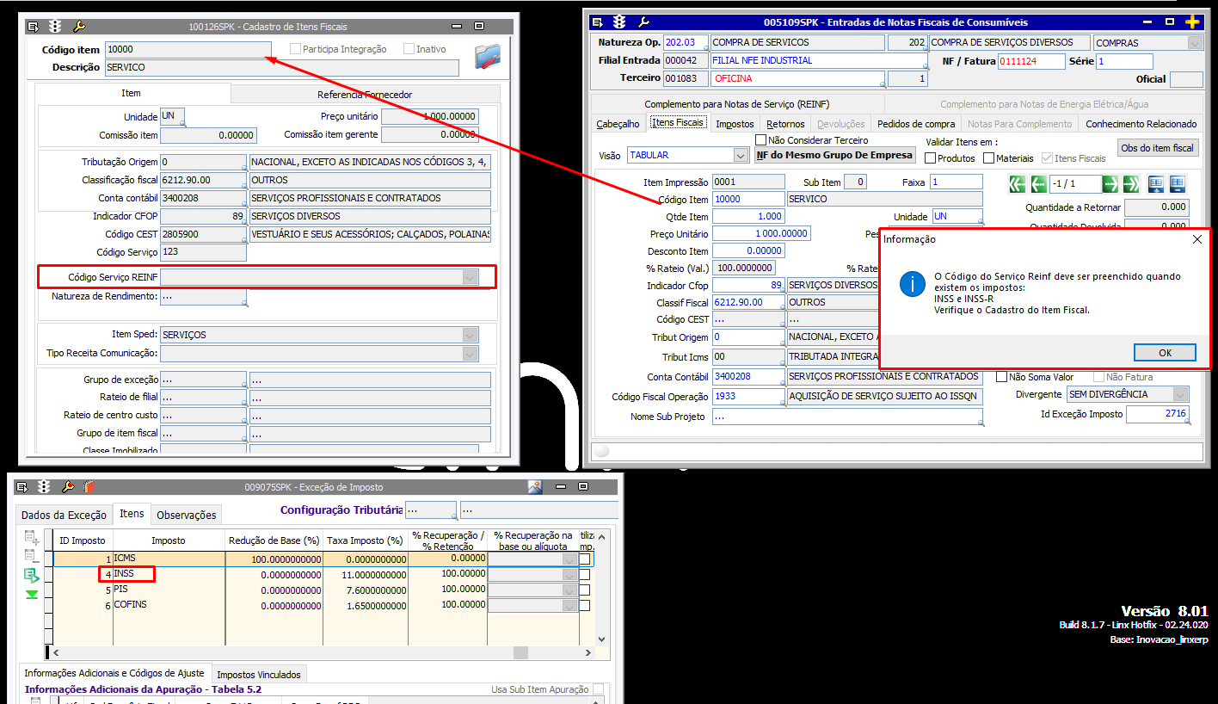

- Tela 005109 Entrada de Notas Fiscais de Consumíveis.
Utilizado um Item Fiscal sem o Código Serviço Reinf;
Utilizado Exceção de Imposto com o imposto 21-INSS-R;
Então ao salvar a Nota Fiscal o sistema emite um alerta e não deixa salvar:
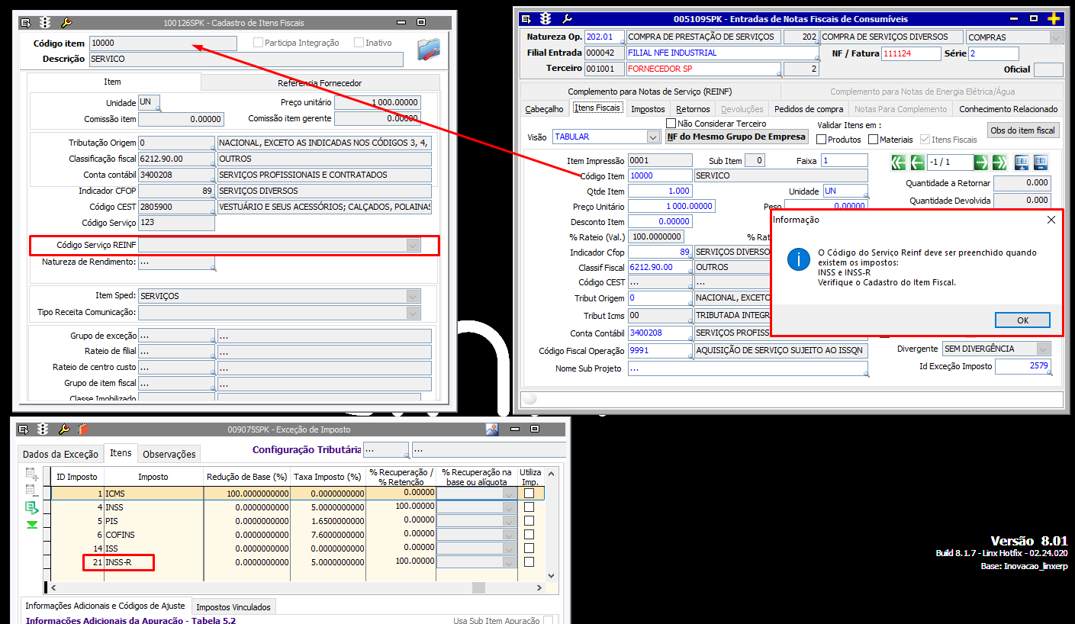

- Tela 005109 Entrada de Notas Fiscais de Consumíveis.
Utilizado um Item Fiscal sem o Código Serviço Reinf;
Utilizado Exceção de Imposto com o imposto 53-IRRF-PF;
Então ao salvar a Nota Fiscal não é apresentado mensagem de alerta e a nota é salva:
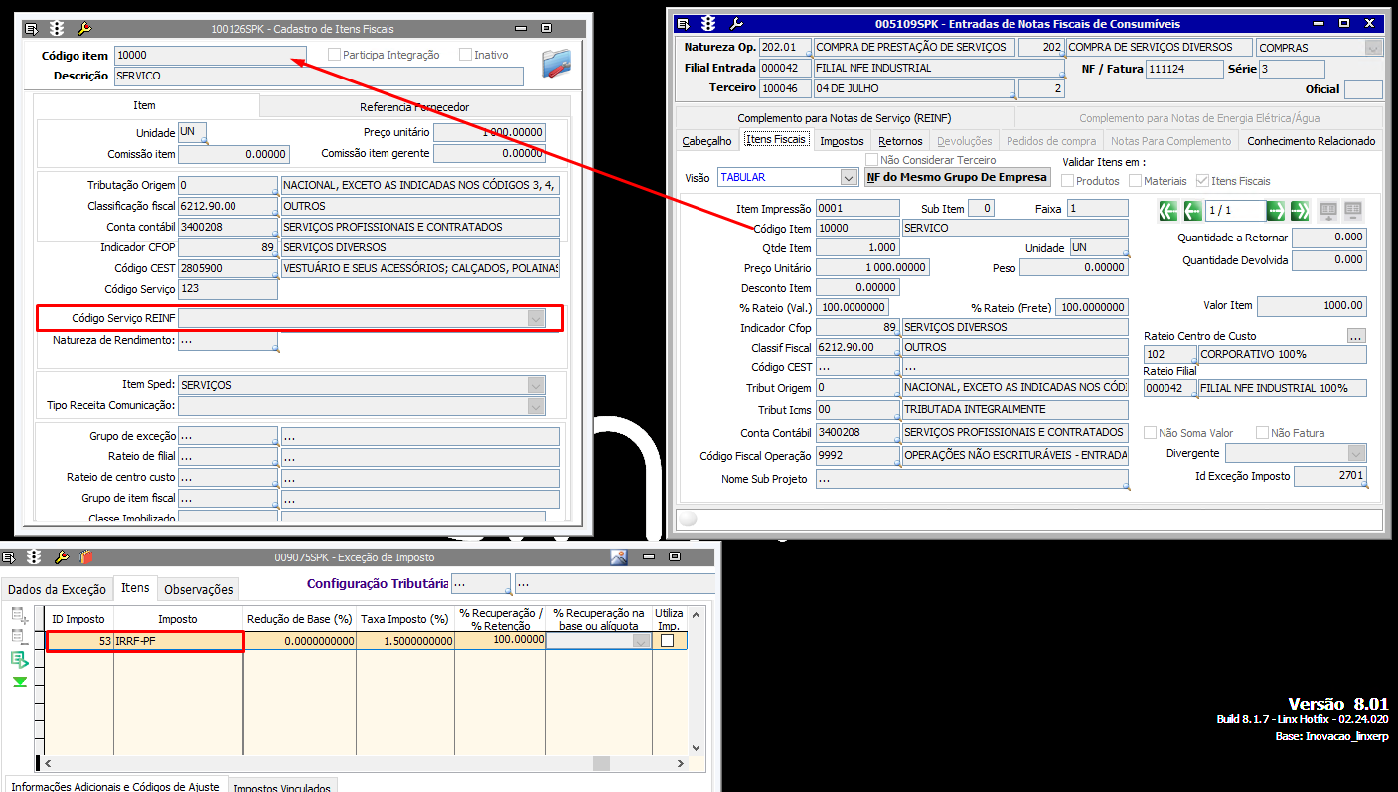

- Tela 005109 Entrada de Notas Fiscais de Consumíveis.
Utilizado um Item Fiscal sem o Código Serviço Reinf;
Utilizado Exceção de Imposto com o imposto 3-IRRF, 14-ISS, 16-PC-CSL;
Então ao salvar a Nota Fiscal não é apresentado mensagem de alerta e a nota é salva:
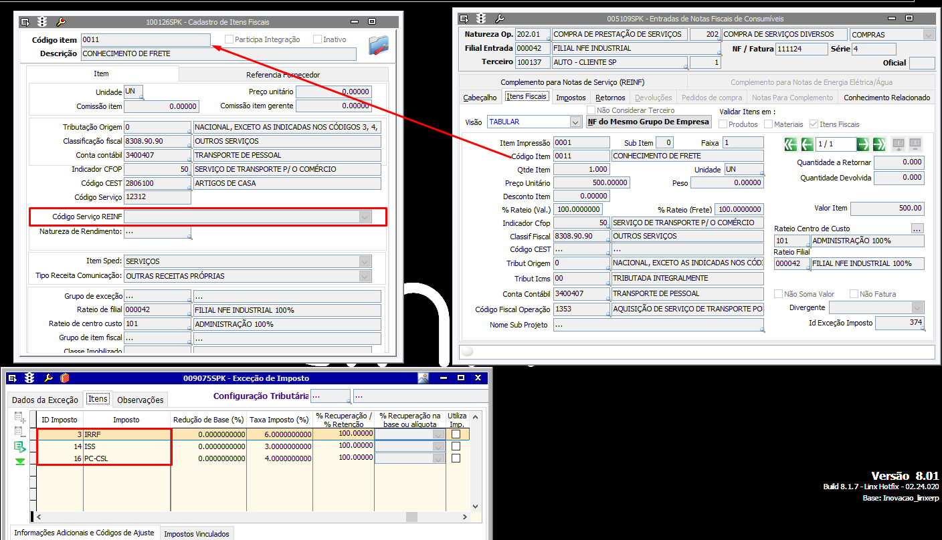

- Tela 005109 Entrada de Notas Fiscais de Consumíveis.
Utilizado um Item Fiscal com Código Serviço Reinf;
Utilizado Exceção de Imposto com o imposto 4-INSS;
Então ao salvar a Nota Fiscal não é apresentado mensagem de alerta e a nota é salva:
